O que significa "frenemy"?

'Frenemy' é uma palavra relativamente nova em inglês. Ao que tudo indica ela apareceu oficialmente em 1977 com a escritora inglesa Jessica Mitford. No entanto, somente de algum tempo para cá é que ecomeçou a ser usada com mais frequência. Se você quer saber o que significa? Então, continue lendo e descubra que, infelizmente, você certamente tem uns frenemies aí em sua volta.
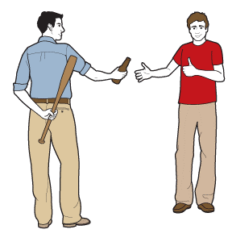'Frenemy' é uma mistura de 'FRiend' (amigo) com 'eNEMY' (inimigo), ou seja, trata-se de uma pessoa que é seu amigo mas que sempre acha um jeito de te criticar, apontar teus pontos fracos, te desmotivar, age com certa hostilidade e tudo mais de ruim. O 'frenemy' costuma agir assim por inveja do sucesso, beleza, inteligência, etc., de outra pessoa, mas no fundo adora dizer que é seu amigo ou amiga.
Alguns psicólogos afirmam que ao identificar um frenemy (spot a frenemy) a melhor coisa a se fazer é afastar-se dele ou dela. Pois, a simples presença dessa pessoa causar ansiedade e elevação do nível estresse. Você fica naquela incerteza de conversar com a pessoa, pois não sabe o que o frenemy está maquinando. Enfim, diz ditado que temos de manter nossos amigos por perto e os inimigos mais perto ainda; já os frenemies devem ser mandados para bem longe.

No filme 'Esposa de Mentirinha' (Just Go With It) 'frenemy' é alguns diálogos. Na dublagem/legendagem ela aparece como 'animiga'. dei uma olhada em alguns fóruns e sites e constatei que 'animiga' tem ganhado força entre o público jovem. Portanto, podemos considerar essa uma nova palavra em nossa língua também. Enfim, as línguas também se reinventam com o passar dos tempos.
E aí!? Será que você tem algum 'frenemy' à sua volta!? Se tiver cuidado, pois nem sempre é uma boa ideia manter essa pessoa por perto. Já que a dica de hoje foi curta, leia também as dicas abaixo:
Gostou dessa dica!? Então leia muito mais em O que significa "frenemy"? | Denilso :: Dicas de Inglês http://denilsodelima.blogspot.com/2011/03/o-que-significa-frenemy.html#ixzz1eoiX8eeS

